Полнотекстовая база данных научных журналов Китая
Крупнейшая в мире полнотекстовая база данных китайских академических журналов, авторитетный и надежный инструмент для поиска научной информации.
Тематический охват и полнота ресурса

- Полный охват академических журналов, опубликованных в материковом Китае
- Охватывает все предметные области: естественные науки, технические науки и технологии, сельское хозяйство, философию, здравоохранение, общественные науки
- Крупнейшая ретроспективная коллекция журналов Китая Century Journals Project
По состоянию на январь 2022г. CJFD содержит 8 530 наименований журналов, опубликованных в материковом Китае с общим количеством статей 57,9 млн.
- 8 530 научных журналов, 99% всех научных журналов Китая
- 1 970 ключевых журналов, 99,6% всех ключевых научных журналов Китая
- 1 308 журналов, опубликованных эксклюзивно CNKI
- 2 191 журналов Online First с общим количеством статей 440 000 (возможность доступа к статьям на платформе CNKI в среднем за 3 месяца до официальной публикации в традиционном формате).
«Узел сети знаний»
Отображает сеть ссылок по таким критериям как автор, релевантные темы, ключевые слова, связанные статьи и др.
Чтение и загрузка
Доступен режим чтения на мобильном устройстве в формате HTML и загрузка в формате CAJ и PDF
Фильтры
сужение критериев поиска по уровню исследования, названию журнала, году, типу источника
Многофункциональная система поиска
простой поиск, расширенный поиск, поиск по автору, поиск по предложению, межязыковой поиск и поиск по синониму
Сортировка
Сортировка результатов поиска по релевантности, дате публикации, количеству цитирования и загрузок
Многоуровневая навигация
по предметной области, журналы Online First, эксклюзивные журналы и др.

Функции

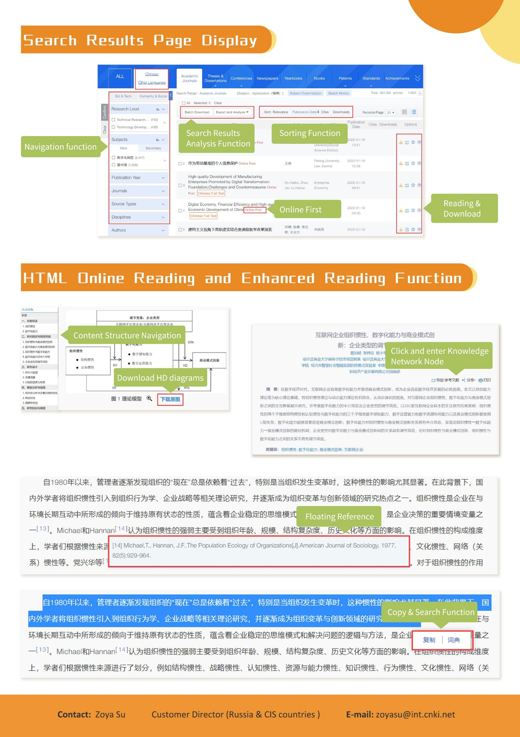

Режим чтения в формате HTML и расширенные функции чтения
Результаты поиска

